Concepto_especializacion
Marcos Miquel Lisarde

Después de la explicación en clase y tras leer los apuntes, busca cuatro de ejemplos de la vida real que se puedan modelar usando el concepto de especialización .
Para cada ejemplo explica como sería la especialización Total o Parcial, Exclusiva e Inclusiva.
No quiero que cortes y pegues... el objetivo es que entiendas el concepto... si buscas en internet ejemplos de especialización, tendrás resuelta la actividad pero no habrás aprendido nada.…

Concepto 1:
Los productos que vende McDonalds, pueden ser complementos como las patatas o los nuggets, hamburguesas o bebidas, pero no pueden ser ninguno de los 3 a la vez. Sin embargo también están las ensaladas u otros productos que no entran en ninguno de estos grupos.
Sería una especialización parcial exclusiva

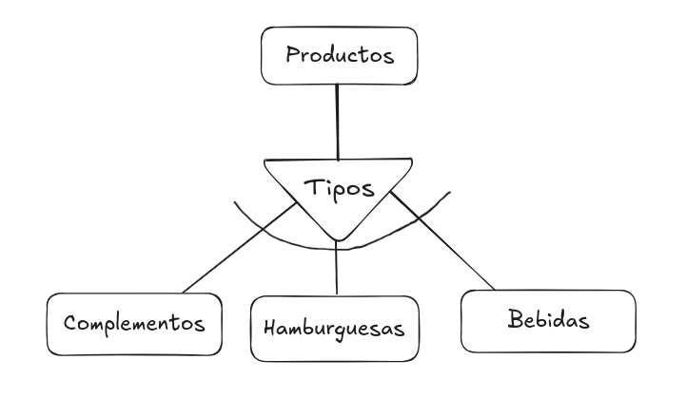

Concepto 2:
Los periféricos de un equipo informático puede ser de entrada, salida o ambos. Todos están dentro de uno de estos grupos.
Es una especialización Total inclusiva
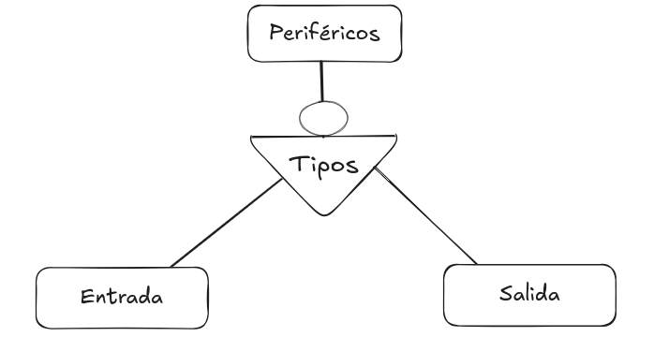

Concepto 3:
Podemos dividir la comida en 3 grupos, la carne, los vegetales y la fruta.
Una comida puede no estar dentro de uno de estos grupo, pero no puede estar en varios a la vez.
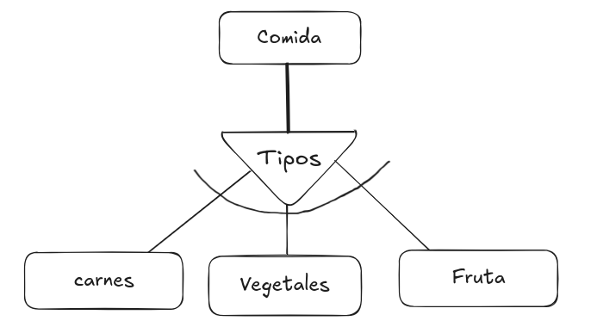
Es una especialización Parcial exclusiva

Concepto 4:
Los animales habitan o en tierra o en mar, y alguno (como las tortugas, si no especificamos que especie) pueden habitar en ambos.
Es una especialización Total inclusiva
